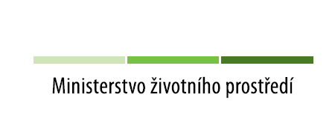


Cehnice – přírodní zahrada
Tento projekt je financován Státním fondem životního prostředí České republiky na základě rozhodnutí ministra životního prostředí.
www.sfzp.cz www.mzp.cz

Cílem projektu byla vytvoření zahrady v areálu Základní a Mateřské školy v obci Cehnice. V rámci realizace projektu došlo k instalaci 34 objektů, úpravě zahrady na ploše 2 643 m², terénním úpravám na ploše 105 m² a bylo realizováno 30 participačních aktivit.

Celkové způsobilé výdaje: 359 284 Kč
Výše příspěvku SFŽP ČR: 305 391 Kč
Výše příspěvku žadatele: 53 893 Kč

Datum zahájení realizace projektu: 10/2018
Datum ukončení realizace projektu: 12/2018

Řídící orgán: Ministerstvo životního prostředí
Zprostředkující subjekt: Státní fond životního prostředí ČR
Příjemce dotace: Obec Cehnice

